Penggunaan Model Pembelajaran Cooperative Integrated Reading And Composition (CIRC) Pada Pembelajaran Menulis Cerpen (Studi Eksperimen pada mata pelajaran bahasa Indonesia kelas XI SMK Miftahul Ihsan Kota Banjar)

Gumiati, Teti dan Gunawan Gun Gun
Fakultas Keguruan dan Ilmu Pendidikan
Universitas Galuh Ciamis
E-mail: gege.gunawan22@gmai.com

ABSTRAK
Penelitian ini berjudul ” Penggunaan Model Pembelajaran Cooperative Integrated Reading And Composition (CIRC) Pada Pembelajaran Menulis Cerpen (Studi Eksperimen pada mata pelajaran bahasa Indonesia kelas XI SMK Miftahul Ihsan Kota Banjar)”. Adapun yang menjadi latar belakang penelitian ini yaitu rendahnya minat siswa dalam menulis cerpen mendorong penulis untuk melakukan penelitian yang berkaitan dengan cerpen. Adapun rumusan masalah penelitian ini adalah 1). Bagaimana perencanaan pembelajaran menulis cerpen dengan menggunakan model Cooverative Ingtegrated Reading And Composition (CIRC)? 2). Bagaimana langkah-langkah pembelajaran menulis cerpen dengan menggunakan model Cooverative Ingtegrated Reading And Composition (CIRC)? 3). Bagaimana perubahan kemampuan siswa dalam menulis cerpen setelah mengikuti pembelajaran dengan menggunakan model Cooverative Ingtegrated Reading And Composition (CIRC)? dan tujuan penelitian ini yaitu 1). Mendeskripsikan perencaaan pembelajaran menulis cerpen dengan menggunakan model model Cooverative Ingtegrated Reading And Composition (CIRC). 2). Mendeskripsikan langkah-langkah pembelajaran menulis cerpen dengan menggunakan model model Cooverative Ingtegrated Reading And Composition (CIRC). 3). Mendeskripsikan perubahan kemampuan siswa dalam menulis cerpen setelah mengikuti pembelajaran dengan menggunakan model Cooverative Ingtegrated Reading And Composition (CIRC).
Bentuk penelitian ini adalah penelitian eksperimen dengan menggunakan desain matching pretest-post-test control group design. Sumber data pada penelitian adalah siswa kelas XI SMK Miftahul Ihsan Kota Banjar dalam pembelajaran menulis cerpen dengan menggunakan model Cooverative Ingtegrated Reading And Composition (CIRC). peneliti mengambil sampel dengan cara purposive sampling. Teknik pengumpulan data menggunakan teknik observasi, dan tes. Teknik pengolahan yang digunakan yaitu menggunakan rumus-rumus yang sesuai dengan kriteria tertentu.
Hasil penelitian ini menyatakan bahwa penggunaan model Cooverative Ingtegrated Reading And Composition (CIRC) dalam pembelajaran menulis cerpen menggunakan model Cooverative Ingtegrated Reading And Composition (CIRC) terbukti efektif pada kemampuan siswa dalam menulis cerpen. Hasil analisis terhadap prates dan pascates membuktikan adanya perubahan yang signifikan terhadap analisis uji t. Uji t menunjukan C.R lebih besar dari t tabel, yang berarti terjadi perubahan pada kemampuan siswa dalam menulis cerpen dengan menggunakan model Cooverative Ingtegrated Reading And Composition (CIRC).
Kata kunci: cerpen, model Cooverative Ingtegrated Reading And Composition (CIRC).
The Use of Cooperative Integrated Reading And Composition (CIRC) Learning Model in Short Story Writing Learning (Experimental Study on Indonesian language subjects in class XI SMK Miftahul Ihsan Banjar City)
ABSTRACT
The title of this research is “The Use of Cooperative Integrated Reading And Composition (CIRC) Learning Model in Short Story Writing Learning (Experimental Study on Indonesian language subjects in class XI SMK Miftahul Ihsan Banjar City)”. As for the background of this research, namely the low interest of students in writing short stories encourages writers to conduct research related to short stories. The formulation of the research problem is 1). How to plan learning to write short stories using the Cooverative Integrated Reading And Composition (CIRC) model? 2). What are the steps for learning to write short stories using the Cooverative Integrated Reading And Composition (CIRC) model? 3). How do students’ ability to write short stories change after participating in learning using the Cooverative Integrated Reading And Composition (CIRC) model? And the objectives of this research are 1). Describe the planning of learning to write short stories using the Cooverative Integrated Reading And Composition (CIRC) model. 2). Describe the steps of learning to write short stories using the Cooverative Integrated Reading And Composition (CIRC) model. 3). Describe the changes in students’ ability to write short stories after participating in learning using the Cooverative Integrated Reading And Composition (CIRC) model.
The form of this research is experimental research using a matching pretest-post-test control group design. Sources of data in this study were students of class XI SMK Miftahul Ihsan Banjar City in learning to write short stories using the Cooverative Integrated Reading And Composition (CIRC) model. Researchers took samples by means of purposive sampling. Data collection techniques using observation techniques, and tests. The processing technique used is to use formulas that match certain criteria.
The results of this study indicate that the use of the Cooverative Integrated Reading And Composition (CIRC) model in learning to write short stories using the Cooverative Integrated Reading And Composition (CIRC) model has proven to be effective in students’ ability to write short stories. The results of the analysis of the pretest and posttest prove that there is a significant change in the t-test analysis. The t test shows that C.R is greater than t table, which means that there is a change in students’ ability to write short stories using the Cooverative Integrated Reading And Composition (CIRC) model.
Keywords: short story, Cooverative Integrated Reading And Composition (CIRC) model.

PENDAHULUAN
Kurikulum 2013 revisi merupakan salah satu upaya pemerintah untuk mencapai keberhasilan pendidikan di Indonesia. Dalam Kurikulum 2013 revisi salah satu mata pelajaran yang wajib diikuti oleh semua peserta didik dalam tingkat satuan atau jenjang pendidikan adalah pelajaran bahasa Indonesia. Dalam proses pembelajaranya peserta didik harus berhadapan langsung dengan contoh jenis teks yang akan dipelajari. Beberapa jenis teks yang harus dikuasi oleh peserta didik SMK kelas XI berdasarkan kurikulum 2013 revisi salah satunya yaitu teks cerita pendek. Salah satu kompetensi dasar yang harus dikuasi peserta didik kelas XI adalah 4.9 Mengkonstruksi sebuah cerita pendek dengan memerhatikan unsur-unsur pembangun cerpen. Ketidakmampuan peserta didik dalam menganalisis unsur-unsur pembangun dan mengonstruksi sebuah cerita pendek tersebut dipengaruhi oleh beberpa hal. Diketahui bahwa penyebab ketidakmampuan peserta didik mencapai kompetensi dasar itu diantaranya karena malas belajar dan kurang memperhatikan di dalam kelas.
Berdasarkan hasil observasi data di lapangan nilai yang diperoleh siswa di SMK Miftahul Ihsan diketahui bahwa hasil belajar pada mata pelajaran Bahasa Indonesia kelas XI masih rendah. Hal tersebut menunjukan bahwa hasil belajar pada mata pelajaran Bahasa Indonesia masih rendah dengan dibuktikan masih tingginya persentase siswa yang belum mencapai nilai KKM. Salah satu faktor yang menyebabkan rendahnya hasil belajar diatas karena kurangnya terobosan baru dalam penggunaan model pembelajaran. Rendahnya minat siswa dalam menulis cerpen mendorong penulis untuk melakukan penelitian yang berkaitan dengan cerpen. Salah satu model pembelajaran yang diduga dapat meningkatkan hasil belajar adalah model pembelajaran Coverative Ingtegrated Reading And Comnposition (CIRC). Peserta didik diharapkan aktif bekerja sama dalam proses pembelajaran teks cerita pendek sehingga pembelajaran menjadi lebih menarik karena adanya interaksi sosial antara guru maupun peserta didik yang satu dengan peserta didik yang lainya. Menurut Uno dan Muhamad (2011:115), CIRC (Cooperative Integrated Reading And Composition) merupakan salah satu tipe model pembelajaran kooperatif yang merupakan komposisi terpadu membaca dan menulis (kelompok). Yaitu membaca materi yang diajarkan dari berbagai sumber dan selanjutnya menuliskannya kedalam bentuk tulisan yang dilakukan secara kooperatif.
METODE PENELITIAN
Metode yang digunakan dalam penelitian ini adalah metode eksperimen. Menurut Arikunto (2009:206) “Metode eksperimen adalah suatu penelitian yang dimaksudkan untuk mengetahui ada tidaknya akibat dari sesuatu yang dikenakan pada subjek selidik”. Teknik pengumpulan data yang digunakan yaitu observasi dan tes. Adapun pengolahan data penelitian ini yaitu dengan perhitungan uji t atau uji perbedaan untuk mencari perbedaan atau persamaan antara hasil pascates pada kelas eksperimen dan kelas kontrol. Sumber data yang dilakukan oleh peneliti yaitu purposive sampling. Purposive sampling menurut Sugiyono teknik penentuan sampel dengan pertimbngan tertentu (Sugiyono,2012 : 68).
HASIL dan PEMBAHASAN
- Perencanaan pembelajaran menulis cerpen menggunakan model Cooperative Integrated Reading And Composition (CIRC)
Berdasarkan data perencanaan kegiatan program yang terdapat dalam susunan perencanaan pembelajaran yang telah ditetapkan, maka dapat ditentukan bahwa perencanaan kegiatan program telah disusun telah sesuai dengan salah satu desain yang akan digunakan dalam penelitian ini adalah desain pretest-posttest. Desain ini merupakan perbandingan antara kondisi sebelum dan sesudah diberikan perlakuan (treatment) atau merupakan manipulasi melalui perbandingan hasil prates dan pascates. Dengan demikian akan tergambar efek dari suatu manipulasi yang dilakukan guru didalam kelas.
Berdasarkan penilaian perencanaan pembelajaran diperoleh dari observer 1 dan 2 bahwa perencanaan pembelajaaran menggunkan Model Pembelajaran Cooperative Integrated Reading And Composition (CIRC) sebesar 34 dari observer 1 dengan rata-rata 6,18 dan dari observer 2 yakni 37 dengan rata-rata 6,73. Maka hasil penelitian tersebut dikategorikan sangat baik.
- Langkah-langkah pembelajaran menulis cerpen menggunakan model Cooperative Integrated Reading And Composition (CIRC)
Setelah perencanaan pembelajaran disusun, tahap berikutnya adalah melaksanakan pembelajaran dalam kelas. Pelaksanaan pembelajaran merupakan interaksi antar siswa dengan siswa lainya dan siswa dengan guru. Hasil ini diketahui dari hasil pengamatan observer 1 dan observer 2 terhadap pelakasnaan menulis cerpen baik dikelas eksperimen atauapun dikelas kontrol. Pengamatan menggunakan instrument penilaian yang telah disuusn sebelumnya.
Berdasarkan hasil penilaian kegiatan guru diperoleh bahwa pelaksanaan pembelajaran menulis cerpen dengan Cooperative Integrated Reading And Composition (CIRC) dikelas ekperimen mendapatakan hasil 64 dari observer 1 dengan nilai rata-rata 4 dan dari observer 2 dengan nilai 64 dan nilai 4 maka dapat disimpulkan bahwa hasil dari penelitian ini kategori sangat baik.
Berdasarkan hasil penilaian kegiatan siswa diperoleh bahwa pelaksanaan pembelajaran menulis cerpen dengan Cooperative Integrated Reading And Composition (CIRC) dikelas ekperimen mendapatakan hasil 56 dari observer 1 dengan nilai rata-rata 4 dan dari observer 2 dengan nilai 56 dan nilai 4 maka dapat disimpulkan bahwa hasil dari penelitian ini kategori sangat baik.

- Perubahan Kemampuan Siswa Pada Pembelajaran Menulis Cerpen Sebelum Dan Sesudah Pembelajaran
Kemampuan siswa dalam menulis cerpen sebelum pembelajaran harus ditunjukan melalui 2 hal yakni : (1) menulis cerita pendek dengan tema sosial (2) menulis cerita pendek dengan memerhatikan unsur-unsur pembangun cerpen. Kedua kemampuan tersebut belum dimiliki secara optimal oleh siswa. Hal ini diduga kuat karena siswa belum belajar sebagaimana Langkah Model Pembelajaran Cooperative Integrated Reading And Composition (CIRC) atau mungkin pula kondisi pembelajaran sebelumnya.
- Menulis Cerpen Dengan Tema Sosial
Subjek 01
Subjek 01 berdasarkan hasil prates dalam menulis cerpen dengan memerhatikan kesesuaian tema “sosial” mendapat skor 1 dan dinyatakan tidak mampu, karena cerpen tersebut kurang tepat dengan tema sosial hal ini terlihat pada kutipan kalimat berikut:
“Di sebuah desa ada kepala desa yang sedang rapat untuk merundingkan untuk gotong royong itu penting karena kita itu manusia itu harus saling gotong royong”.
Berdasarkan hasil pascates subjek 01 mengamali peningkatan dengan skor 3 dinyatakan cukup mampu, karena cerpen yang berjudul “sabar akan sadarmu” tersebut memiliki kesesuaian tema sosial hal ini terlihat pada kutipan kalimat berikut:
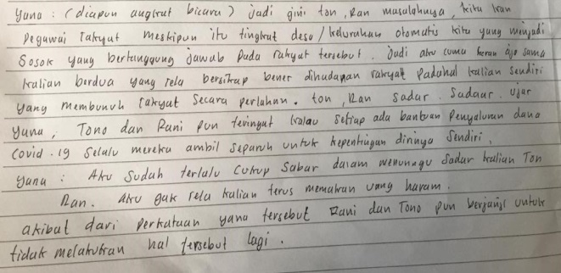
Subjek 02
Subjek 02 berdasarkan hasil prates dalam menulis cerpen dengan memerhatikan kesesuaian tema “sosial” mendapat skor 1 dan dinyatakan tidak mampu, karena cerpen tersebut kurang tepat dengan tema sosial hal ini terlihat pada kutipan kalimat berikut:
“ tiba di lokasi ternyata teman-teman Sebagian sudah berkumpul aku menghubungi mamah untuk memberitahukan keluar. Tak lama kemudian semua sudah kumpul dan di mulai pembahasan kemudian berencana untuk menyantuni anak yatim.”
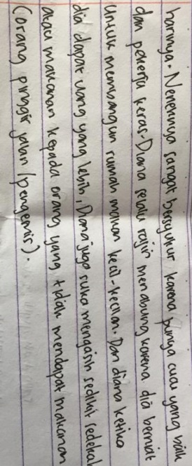
Berdasarkan hasil pascates subjek 02 mengamali peningkatan dengan skor 3 dinyatakan cukup mampu, karena cerpen yang berjudul “Diana si pekerja keras” tersebut memiliki kesesuaian tema sosial hal ini terlihat pada kutipan kalimat berikut:

Subjek 03
Subjek 03 berdasarkan hasil pretest dalam menulis cerpen dengan memerhatikan kesesuaian tema “sosial” mendapat skor 1 dan dinyatakan tidak mampu, karena cerpen tersebut kurang tepat dengan tema sosial hal ini terlihat pada kutipan kalimat berikut:
“pas dibagian WC, tidak ada sama sekali yang beberesih di WC hanya ada tukang penanak nasi dan mereka pun langsung membersih WC tersebut.”
Berdasarkan hasil pascates subjek 03 mengamali peningkatan dengan skor 3 dinyatakan cukup mampu, karena cerpen yang berjudul “jagalah kebersihan” tersebut memiliki kesesuaian tema sosial hal ini terlihat pada kutipan kalimat berikut:
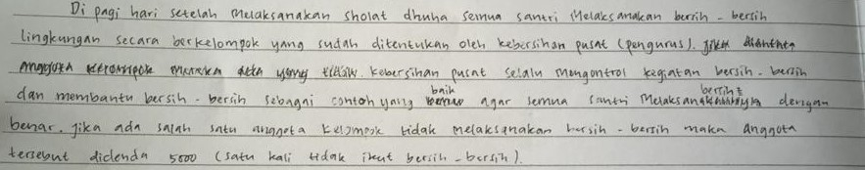
Subjek 04
Subjek 04 berdasarkan hasil prates dalam menulis cerpen dengan memerhatikan kesesuaian tema “sosial” mendapat skor 1 dan dinyatakan tidak mampu, karena cerpen tersebut kurang tepat dengan tema sosial hal ini terlihat pada kutipan kalimat berikut:
“karena bagi Ana sendiri itu sudah menjadi rutinitas yang menyenangkan dengan membagi sedikit makanan kepada mereka”
Berdasarkan hasil pascates subjek 04 mengamali peningkatan dengan skor 3 dinyatakan mampu, karena cerpen yang berjudul “Pak Tua” tersebut memiliki kesesuaian tema sosial hal ini terlihat pada kutipan kalimat berikut:
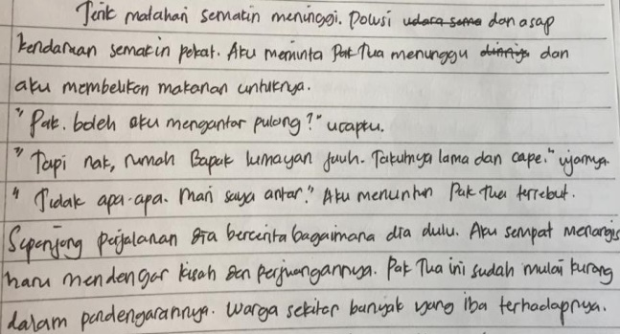
- Menulis Cerpen Dengan Memerhatikan Unsur-Unsur Pembangun Cerpen
Subjek 01
Subjek 01 berdasarkan hasil prates dalam menulis cerpen dengan memerhatikan unsur-unsur pembangun cerpen mendapat skor 2 dan dinyatakan kurang kurang mampu, karena hanya memuat dua unsur saja yaitu
Tokoh : Pak Kades
Amanat : Gotong Royong dalam menjaga lingkungan
Berdasarkan hasil pascates subjek 01 mengamali peningkatan dengan skor 3 dinyatakan cukup mampu, karena cerpen tersebut sudah memuat lima unsur pembangun yaitu.
Tema : Sosial
Tokoh : Tono, Rani, Yana
Penokohan : Tono dan Rani ( Curang, licik), Yana (Baik, Jujur)
Latar : Kantor kelurahan dan Rumah
Amanat : Amanah dalam bekerja

Subjek 02
Subjek 02 berdasarkan hasil prates dalam menulis cerpen dengan memerhatikan unsur-unsur pembangun cerpen mendapat skor 2 dan dinyatakan kurang mampu, karena cerpen tersebut hanya mencakup tiga unsur saja.
Tokoh : Ani, bibi, mama, papah, teman-teman,
Latar : rumah, suasana menegangkan
Amanat : kepedulian
Berdasarkan hasil pascates subjek 02 mengamali peningkatan dengan skor 3 dinyatakan cukup mampu karena sudah memuat lima unsur pembangun cerpen
Tema : Sosial
Tokoh : Diana, Nenek
Penokohan : Diana (Baik,Rajin) Nenek ( Baik Hati)
Latar : Restoran, Rumah/kamar
Amanat : Bekerja keras, dan Rajin Menabung
Subjek 03
Subjek 03 berdasarkan hasil prates dalam menulis cerpen dengan memerhatikan unsur-unsur pembangun cerpen mendapat skor 2 dan dinyatakan kurang mampu, karena hanya memuat tiga unsur saja.
Tokoh : Arya, Ikmal, Raihan, Akmal dan Jaya
Latar : Pondok Pesantren
Amanat : Pentingnya menjaga kebersihan
Berdasarkan hasil pascates subjek 03 mengamali peningkatan dengan skor 3 dinyatakan cukup mampu karena sudah mencakup lima unsur pembangun cerpen.
Tema : Sosial
Tokoh : Santri, Anyulianti, Kakak Kelas
Penokohan : Anyulianti ( pemalas) kakak kelas (tegas)
Latar : Pondok pesantren
Amanat : Pentingnya menjaga kebersihan dan bertanggung jawab kepada tugas yang diberikan
Subjek 04
Subjek 04 berdasarkan hasil prates dalam menulis cerpen dengan memerhatikan unsur-unsur pembangun cerpen mendapat skor 2 dan dinyatakan kurang mampu, karena hanya memuat tiga unsur saja.
Tokoh : Ana, Andi, Rama, dan Sukma
Penokohan : Ana ( baik, dermawan) anak jalanan ( baik)
Latar : Jalanan
Berdasarkan hasil pascates subjek 04 mengamali peningkatan dengan skor 3 dinyatakan cukup mampu karena sudah memuat lima unsur pembangun cerpen
Tema : Sosial
Latar : Jalan Raya
Tokoh : Aku, Pak Tua, Anak kecil
Penokohan : Aku (baik) Pak tua (baik, ramah,) anak kecil (pemarah)
Amanat : Tolong menolong

SIMPULAN
Berdasarkan hasil analisis, peneliti dapat menyimpulkan bahwa
- Perencanaan pembelajaran menulis cerpen menggunakan Model Cooperative Integrated Reading And Composition (CIRC) terdiri atas: 1) Menentukan Standar Kompetensi dan Kompetensi Dasar; 2) Merumuskan Indikator; 3) Merumuskan Tujuan Pembelajaran; 4) Merumuskan Materi Pembelajaran: tentang struktur cerpen dan unsur-unsur pembangun cerpen. 5) Merumuskan Model Pembelajaran; 6) Merumuskan Kegiatan Pembelajaran langkah kegiatan pembelajaran memuat kegiatan pendahuluan/pembuka, kegiatan inti, dan kegiatan penutup; 7) Merumuskan Sumber Belajar; dan 8) Merumuskan Penilaian.
- Langkah-langkah penggunaan model Cooperative Integrated Reading And Composition (CIRC) adalah sebagai berikut. Langkah-langkah pelaksanaan pembelajaran yaitu: 1) Orientasi; 2) Organisasi; 3) Pengenalan konsep; 4) Publikasi; 5) Penguatan dan refleksi.
- Terdapat perubahan kemampuan siswa setelah mengikuti pembelajaran a). Menulis cerpen dengan tema sosial b). Menulis cerpen dengan memerhatikan unsur-unsur pembangun cerpen, dengan penggunakan model Cooperative Integrated Reading And Composition (CIRC).
DAFTAR PUSTAKA
Arikunto, Suharsimi. 2010. Prosedur Penelitian Suatu Pendekatan Praktik.Jakarta: Rineka Cipta.
Sugiyono, (2012). Metode Penelitian Pendidikan Kuantitatif, Kualitatif dan R&D. Bandung: Alfabeta.
Suherli, dkk. 2017. Buku Siswa Bahasa Indonesia Kelas IX. Jakarta: Kemendikbud.
Uno, Hamzah B. dan Muhamad, Nurdin 2011. Belajar Dengan Pendekatan PAIKEM. Jakarta: Bumi Aksara

